湖南省妇女联合会
文件
湖南省作家协会

湘妇字〔2016〕4号

关于“寻找最美”全国女作家征文大赛
评选结果的通报

各市州妇联、文联、作协，省直妇工委:
为进一步落实习近平总书记在文艺座谈会上的讲话精神，自去年省妇联、省作协联合开展“寻找最美”全国女作家征文大赛活动以来，共收到来自全国各地以及美国、日本、新西兰等海外参赛作品432件。广大女作者、女作家寻找美、发现美、抒写美、弘扬美，有力推动了寻找“最美家庭、最美创业、最美湘女”活动的开展，为全省经济发展、文化繁荣、社会和谐凝聚了强大正能量。经过初评、网评和终评，评出特等奖1篇，一等奖2篇，二等奖5篇，三等奖10篇，优秀奖30篇；根据网络投票，评出最具人气奖2篇；根据各地组织发动情况，评出组织奖6个。现将获奖名单予以通报，以资鼓励。
希望广大女作者、女作家再接再厉，写出更多优秀文学作品，大力弘扬湖湘文化、湘女精神，为建设富饶美丽幸福新湖南作出新的更大贡献。

附件：“寻找最美”全国女作家征文大赛获奖名单
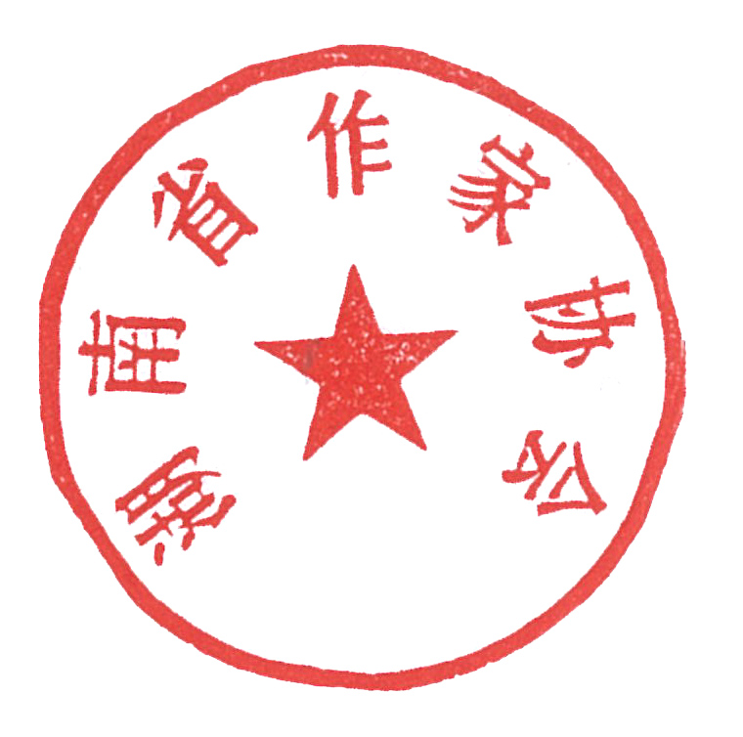
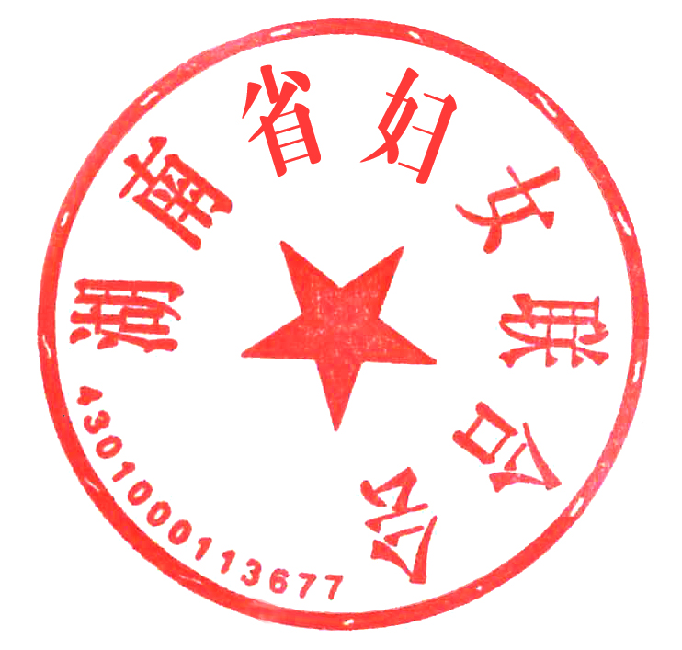

湖南省妇女联合会 湖南省作家协会

2016年2月24日

附件

“寻找最美”全国女作家征文大赛获奖名单

特等奖
李尚书 《一只“缝纫鸟”的温暖传奇》

一等奖
刘江红 《子宫颂》
王 提 《悬镜图》

二等奖
余 艳 《瑶歌伴着红花开》
蒲海燕 《天雷山上的女愚公》
陈芳园 《惠心若莲》
游 军 《暗香》
张 媛 《住在童心世界里的汤素兰》

三等奖
何红玲 《湘女萧芸》
邓小波 《张国庆的救赎》
陈瑞琳（美） 《她是一个传奇》
静 河 《掌灯人》
袁艺丽 《丁丁闯天涯》
熊 幽 《岩妹的故事》
华 子 《“禁毒妈妈”陈建荣》
刘宏莲 《书香满屋》
王杏芬 《传承》
王建萍 《用爱飞翔的女王》

优秀奖
熊 燕 《汤林放这个女人不寻常》
刘 格 《眷眷情怀》
胡敏芳 《远山 雏菊 她》
曾令娥 《一朵花两朵花三朵花》
李元辉 《板凳上的歌者》
谭怀鹰 《数控伊人》
仇娟敏 《爱心多米诺》
凌小妃 《孝心如兰吐芬芳》
蒋英姿 《罗艳群：接地气的女神》
欧阳光宇 《一花一叶总关情》
唐丽华 《痛 是因为爱着》
徐美龄 《她把世界装进旅行体验馆》
彭浪花 《如莲静开的女子》
闫玉兰 《美得任性的古稀“兰”》
刘小莉 《菩提树下》
邹琼平 《姿若翠柳心似白莲》
彭润琪 《平凡的辣蓼草》
黄梅子（美） 《川菜飘“湘” 湘女多情》
彭代英 《一个热乎乎的女人》
刘 慧 《挚爱铸造美人生》
何红梅 《淡淡青春纯纯的爱》
谢素琼 《一双脱离高级趣味的手》
李映红 《梦与爱同行》
萧 萧 《你是我的眼》
黄焕君 《孕育希望》
安 欣 《莲心》
欧晓晴 《那高高的银杏树》
王 芳 《一场爱的修行》
李桂女 《静守花开香自远》
杨 怡 《在自己的世界里 精神常在》

最具人气奖
张玉梅 《残腿女孩在爱的天空里翩翩起舞》
蒲芷芊 《向阳盛开的葵花》

组织奖
民进湖南省委
今日女报/凤网
湘潭市女作家协会
益阳市女作家协会
怀化市妇联
邵阳市作协

━━━━━━━━━━━━━━━━━━━━━━━━━━━━━━━━━━━━━━━━━━
发：各市州妇联、文联、作协，省直妇工委
──────────────────────────────────────────
湖南省妇联办公室 2016年2月24日印发

